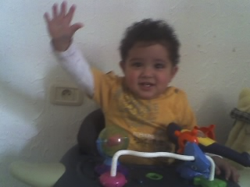
السنة السادسة
فيزياء: حلّ وضعيّات مشكل بإنجاز بحوث و مشاريع متّصلة ببعض الظّواهر الفيزيائيّة | مكونات الكفاية
علم أحياء: حلّ وضعيّات مشكل بإنجاز بحوث و مشاريع متّصلة بالوظائف الحيويّة للكائنات الحيّة في علاقتها بالمحيط
الأيّام  1 | الأنشطة | الهـــــدف المميز | المحتــوى
01 | علم أحياء | يتعرّف تركيبة الزّهرة و أعضاء التّكاثر بها. | الزّهرة و مكوّناتها
02 | علم أحياء | يتبيّن ضرورة التّأبير لتكوين الثّمار و البذور و يتعرّف وسائله. | التّأبير و الإخصاب
03 | علم أحياء | يتعرّف دورة حياة النّبات الزّهري. | دورة حياة النّبتة الزّهريّة
04 | علم أحياء | يربط العلاقات بين العناصر المكوّنة للسّلسة الغذائيّة. | السّلسلة الغذائيّة
05 | علم أحياء | يذكر بعض مصادر تلوّث الأوساط المائيّة و كيفية المحافظة عليها. | مصادر تلوّث الأوساط المائيّة و كيفية المحافظة عليها
06 | علم أحياء  3 | يتعرّف الأمراض النّاتجة عن تلوّث المياه و الوقاية منها. | الأمراض النّاتجة عن تلوّث المياه و الوقاية منها.
التّعلّم الإدماجي |  | أن يفسر التّكاثر الزّهري و يحدد دور الإنسان في المحافظة على سلامة الأوساط المائيّة وطرق الوقاية من الأمراض الناتجة عن التلوث
التّقييم |  | حلّ وضعيّات مشكل دالّة متّصلة بالتكاثر الزهري و الوسط البيئي
الدّعم و العلاج |  | أنشطة لعلاج النّقائص الّتي تظهر إثر نتائج التّشخيص

